**Tygodniowy plan pracy w domu z dzieckiem   
11.05. - 15.05.2020 r.**

**Temat tygodnia: Kiedy dorośli idą do pracy...**

**Poniedziałek**

**Temat: Czym zajmują się nasi rodzice?**

1. **Poznajemy zawody** - rodzic losuje kartonik/karteczkę z ilustracją przedstawiającą osobę wykonującą dany zawód. Przedstawia go dziecku i opisuje jak wygląda praca danej osoby. Następnie dziecko losuje kartonik/karteczkę i próbuje nazywać zawody, które wylosuje.
2. **Zawodowa gimnastyka** - zestaw ćwiczeń gimnastycznych.

* Listonosz wrzucający listy do skrzynki - dziecko stoi w pozycji wyprostowanej, trzymając ugięte w łokciach ręce na wysokości klatki piersiowej, wykonuje wypad w bok, uginając lekko kolana, prostując ręce i rozkładając je jednocześnie na boki; potem następuje powrót do pozycji wyjściowej i wykonanie wypadu w przeciwną stronę.
* Górnik zjeżdżający do kopalni - dziecko wykonuje przysiady.
* Kurier dostarczający paczkę - dziecko wyciąga ręce w górę, a następnie wykonuje skłon w przód w taki sposób, aby tułów i nogi utworzyły kąt prosty.
* Fryzjer tnący nożyczkami - dziecko przyjmuje pozycję leżącą na plecach, unosi wyprostowane nogi i wykonuje delikatne wymachy tzw. nożyce.
* Kucharz - dziecko napina mięśnie brzucha i pokazuje, jak wyglądają, gdy są głodne, a następnie rozluźniają mięśnie i prezentują jak wyglądają, gdy zjedzą to co przygotował im kucharz.
* Kelner rozglądający się czy goście czegoś potrzebują - dziecko stoi w pozycji wyprostowanej, trzymając ręce na biodrach i wykonuje skręty tułowia.

1. **Kolorowanki** - kolorowanie obrazków związanych z zawodami.

https://www.e-kolorowanki.eu/zawody/

**Wtorek   
Temat: Kim zostanę, kiedy dorosnę?**

1. **Zawody** - słuchanie wierszy Z. Dmitrocy. Dziecko słucha wierszy i stara się zapamiętać jak najwięcej zawodów w nich wymienionych.   
   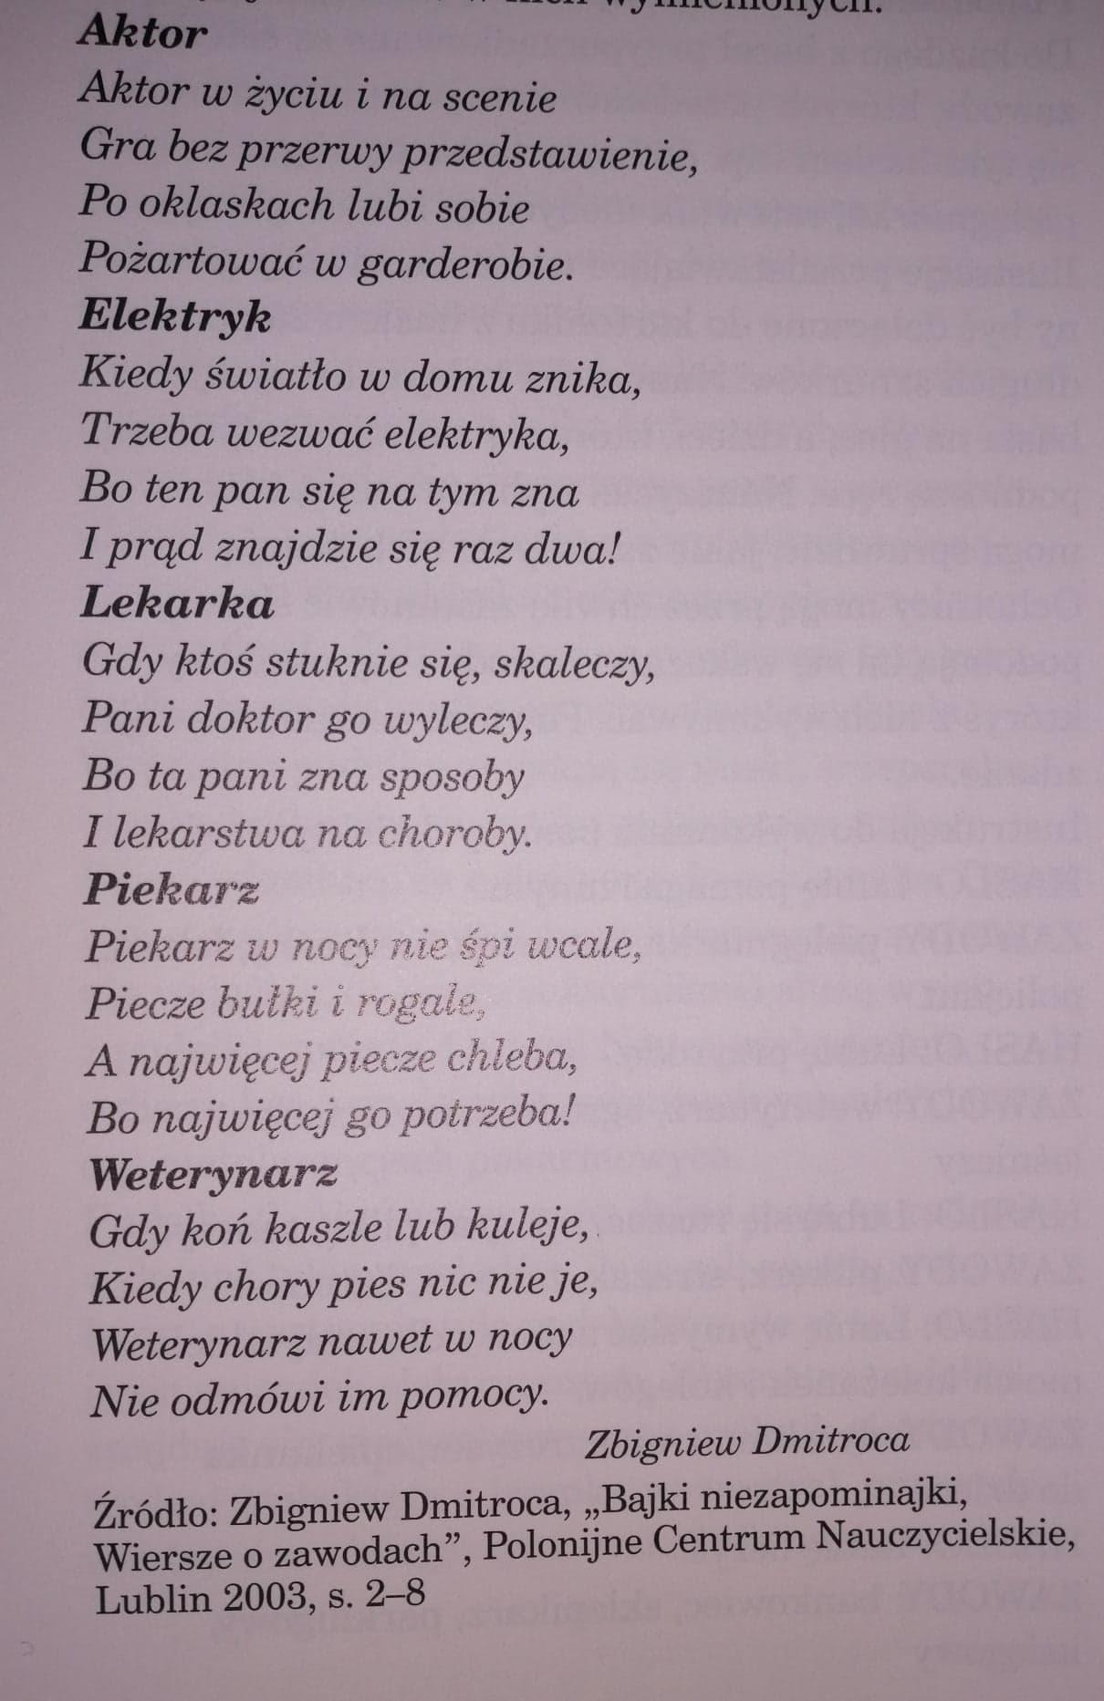
2. **Jakie znamy zawody?** - dziecko stara się powtórzyć jak najwięcej nazw zawodów, które pojawiły się w wierszykach. Opowiada o swoich spotkaniach z przedstawicielami różnych zawodów.
3. **Komu jest to potrzebne?** - zabawa rozwijająca umiejętność kojarzenia. Rodzic prosi dziecko, aby postarało się wymienić co najmniej 3 zawody, które spełniają określone kryterium:

* Kto powinien w pracy nosić kask ochronny?
* Kto w swojej pracy ma styczność z chlebem?
* Kto w pracy musi nosić fartuch?

Dziecko może spróbować wytłumaczyć, dlaczego wymienione atrybuty są niezbędne w pracy danej osoby.

**Środa**

**Temat: Ciekawe zawody**

1. **Policjant** (do tej zabawy można zaangażować rodzeństwo). Rodzic staje się policjantem a dziecko/dzieci wcielają się w rolę kierowców. Kierowca/kierowcy poruszają się po wyznaczonej trasie (np. za pomocą sznurka). Gdy policjant zagwiżdże w gwizdek, kierowcy mają za zadanie zastygnąć w bezruchu. Gdy zagwiżdże ponownie - ruch zostaje wznowiony. Można zastosować zamianę ról.
2. **Kierowanie ruchem** - zabawa logopedyczna. Dziecko wykleja z plasteliny tor (powinien on być złożony z dwóch równoległych linii, może mieć zakręty) na płaskiej powierzchni (najlepiej na stole). Na początku toru umieszczamy szklaną kuleczkę/piłeczkę do ping ponga (to czym dysponujemy). Dziecko dmuchając przez słomkę ma za zadanie przeturlać kuleczkę od samego początku toru, aż do jego końca.

**Czwartek**

**Temat: Uczymy się liczyć pieniądze**

1. **Wyprawa na zakupy** - dziecko słucha opowiadania czytanego przez rodzic. W trakcie czytania fragmentu o zabawie w wymienianie się pieniędzmi, rodzic może zaprezentować prawdziwe pieniądze lub ich odpowiedniki.

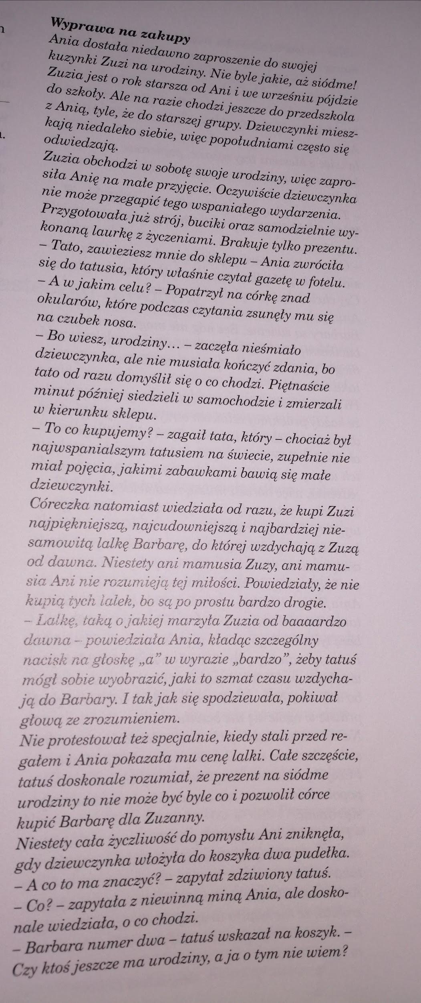  
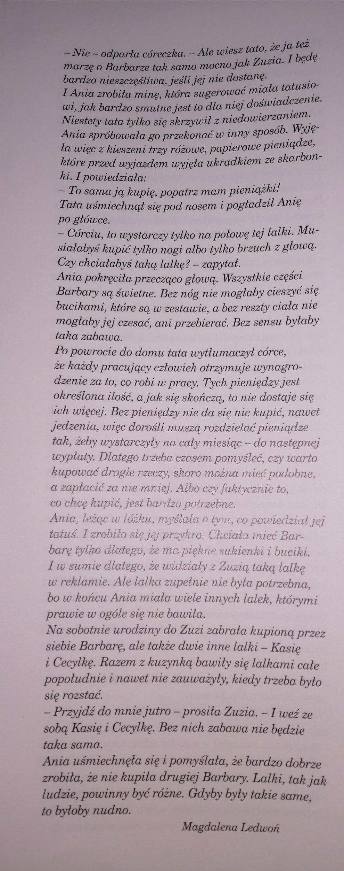

1. **Czy mogę kupić wszystko co chcę?** - rozmowa na podstawie wysłuchanego opowiadania. Dziecko udziela odpowiedzi na pytania dotyczące treści opowiadania, wyjaśnia dlaczego tatuś i Ania pojechali do sklepu, jak zachowywała się w sklepie dziewczynka, czy tatuś kupił lalki dla obu dziewczynek, dlaczego Ania nie mogła zapłacić za lalkę swoimi pieniędzmi. Na podstawie własnych doświadczeń dziecko może też zastanowić się, dlaczego rodzice nie kupują wszystkich zabawek, które ich pociechy pragną mieć. Odpowiada na pytanie czy posiadanie wielu zabawek czyni dziecko szczęśliwym.

**Piątek   
Temat: Miasteczko zawodów**

1. **U krawca** - zabawa plastyczna. Dziecko otrzymuje arkusz szarego papieru/brystol wycięty w kształt koszulki lub sukienki. Dziecko ozdabia swoje “ubrania” zgodnie z własnymi pomysłami (można wykorzystać różne materiały plastyczne oraz ozdobne).
2. **U fotografa** - rodzic wciela się w rolę fotografa w studiu fotograficznym i urządza dziecku - modelowi - profesjonalną sesję zdjęciowa w wykonanej przez niego części garderoby. Warto podkreślić, że zawód modelki czy modela nie polega na tym, że robi się im zdjęcia. Fotografuje się ubrania, które mają oni zaprezentować.

**Dodatkowe ćwiczenia, filmiki, piosenki oraz prace plastyczne pojawiają się każdego dnia na naszej stronie na Facebooku:** **https://www.facebook.com/Beauforcik/**

**Zachęcamy do wykonywania proponowanych aktywności :)**